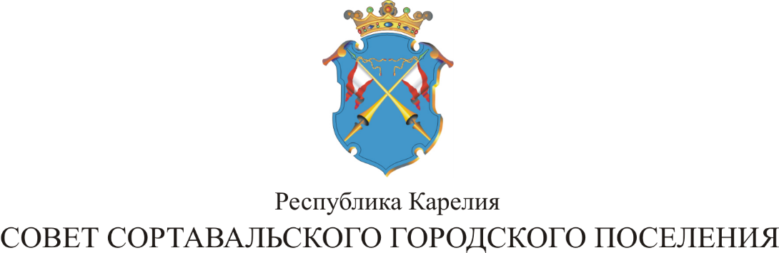

LIV СЕССИЯ III СОЗЫВА

Р Е Ш Е Н И Е

от 29 августа 2017 года № 227

О признании утратившим силу Решения
Совета Сортавальского городского поселения от 24.08.2006 года № 106
«Об утверждении Положения о порядке ведения муниципальной
долговой книги Сортавальского городского поселения»

В соответствии с Федеральным законом от 06 октября 2003 года № 131-ФЗ «Об общих принципах организации местного самоуправления в Российской Федерации», ст.121 Бюджетного кодекса Российской Федерации, Уставом Сортавальского городского поселения Совет Сортавальского городского поселения р е ш и л:
1. Признать утратившим силу решение Совета Сортавальского городского поселения № 106 от 24.08.2006 года «Об утверждении Положения о порядке ведения муниципальной долговой книги Сортавальского городского поселения».
2. Настоящее решение вступает в силу с момента его официального опубликования.
3. Настоящее решение опубликовать в официальных средствах массовой информации и разместить на официальном сайте администрации Сортавальского городского поселения в сети Интернет.

Председатель Совета В.М.Артамонов

Глава Сортавальского
городского поселения С.В.Крупин

